Воспитание патриотических чувств у детей дошкольного возраста

Чувство патриотизма так многогранно по своему содержанию, что не может быть определено несколькими словами. Это и любовь к родным местам, и гордость за свой народ, за его культуру, и ощущение своей неразрывности с окружающим, и желание сохранять и приумножать богатства своей страны. Патриотизм проявляется не только в сложных тяжелых жизненных ситуациях, но и в каждодневной трудовой и духовной жизни народа.
Внимательное наблюдение за детьми, изучение их возрастных особенностей, интересов позволяет сделать вывод, что дошкольник обладает большим количеством знаний, а его интересы связаны часто не только с настоящим, но и с будущим. В разговорах детей, их вопросах можно услышать суждения о добре и зле, о несправедливости. Всё это говорит о том, что воспитание патриотических чувств можно и нужно начинать с дошкольного возраста. Крылатая фраза «Все начинается с детства» - как нельзя больше относится к данному вопросу.

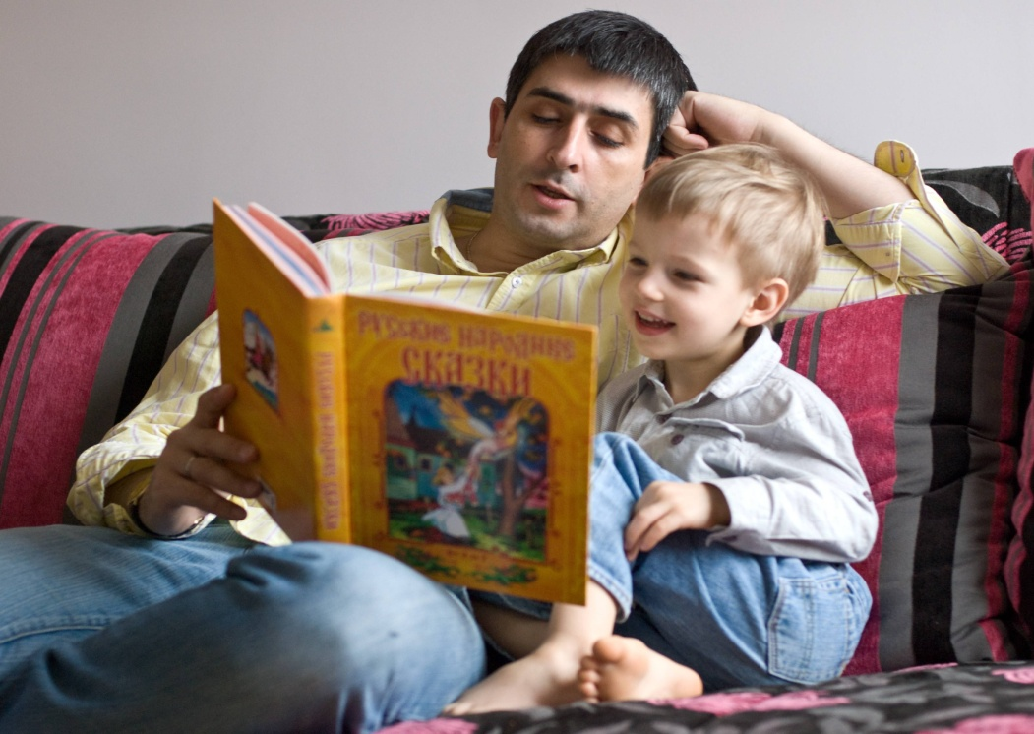

Задумываясь об истоках патриотических чувств, мы всегда обращаемся к впечатлениям детства: это и дерево под окном, и родные напевы. С младенчества ребенок слышит родную речь. Песни матери, сказки открывают ему глаза в мир, эмоционально окрашивают настоящее, вселяют надежду и веру в добро, которое несут нам сказочные герои: Василиса Прекрасная, Илья Муромец, Иван Царевич. Сказки волнуют, увлекают ребенка, заставляют его плакать и смеяться, показывают ему, что народ считает самым главным богатством – трудолюбие, дружбу, взаимопомощь. Слушая сказку, ребенок начинает любить то, что любит его народ и ненавидеть то, что ненавидит народ. «Это первые блестящие попытки русской народной педагогики, - писал К. Д. Ушинский, - и я не думаю, чтобы кто-нибудь был в состоянии состязаться в этом случае с педагогическими гениями народа». Загадки, пословицы, поговорки – эти жемчужины народной мудрости воспринимаются ребенком легко и естественно. В них и юмор, и грусть, и глубокая любовь к человеку, к отечеству. Сказки, пословицы, поговорки формируют начало любви к своему народу, к своей стране.

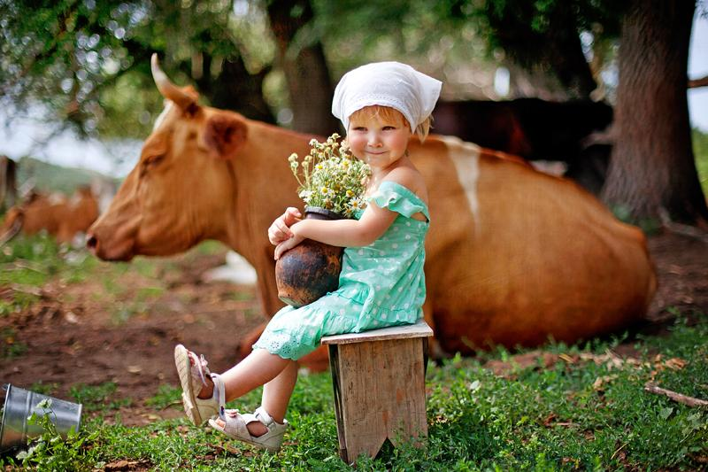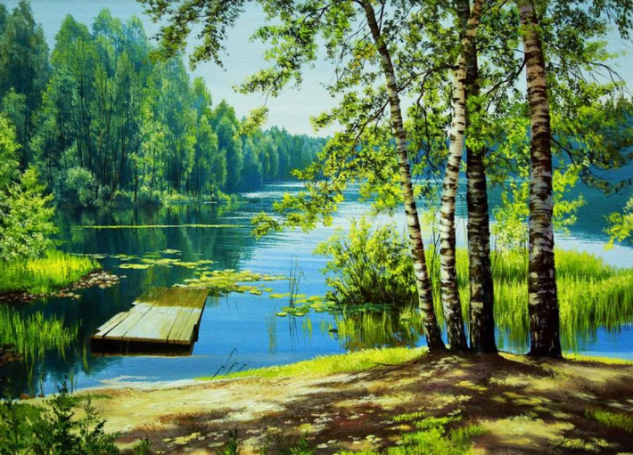

Очень рано в мир ребенка входит природа родного края. Река, лес, поле постепенно оживают для него: от первого общего восприятия ребенок переходит к конкретизации – у него появляются любимые уголки для игры, любимое дерево, тропинки в лесу, место для рыбалки у реки. Это делает лес, речку своими, родными, остающимися в памяти дошкольника на всю жизнь. Так общественное и природное окружение выступает в роли первого педагога, знакомящего ребенка с Родиной. Но без помощи взрослого ребенку трудно выделить в окружающей жизни наиболее существенное, характерное. Он может не увидеть главное, или принять за главное нетипичное, второстепенное. «Как у маленького деревца, заботливый садовник укрепляет корень, от мощности которого зависит жизнь растения на протяжении нескольких десятилетий, так и взрослый должен заботиться о воспитании у детей чувства безграничной любви к Родине».
Без помощи взрослого детям трудно понять, что люди трудятся на благо всей страны, что город, село, лес, река, которые ребенок видит каждый день – это и есть его Родина. Взрослый выступает посредником между ребенком и окружающим его миром, он направляет, регулирует его восприятие окружающего. У детей еще очень мал жизненный опыт, и в силу своей способности к подражанию и из доверия к взрослому дети перенимают у них оценки событий: что говорят дома родители о предстоящем субботнике, как готовятся к празднику и т. д. – во всем проявляется их отношение к жизни, которое постепенно воспитывает чувства ребенка. Мы учим ребенка с первых лет жизни любить родителей, помогать им. Благородное чувство преданности дорогому человеку, потребность в духовной и эмоциональной близости с ним – все это очень важно для становления личности ребенка, для чувства защищенности и благополучия. Но для того чтобы эти чувства стали началом любви к родине, очень важно, чтобы дети как можно раньше увидели гражданское лицо своих родителей, осознали их как тружеников, вносящих свой вклад в общее дело.
Важным средством патриотического воспитания является приобщение детей к традициям народа. Например, отмечать профессиональные праздники, праздники урожая, чтить память погибшим войнам, устраивать проводы новобранцев в армию, встречи ветеранов, участников войн. Неизменно живет в народе традиция чтить память погибших воинов.
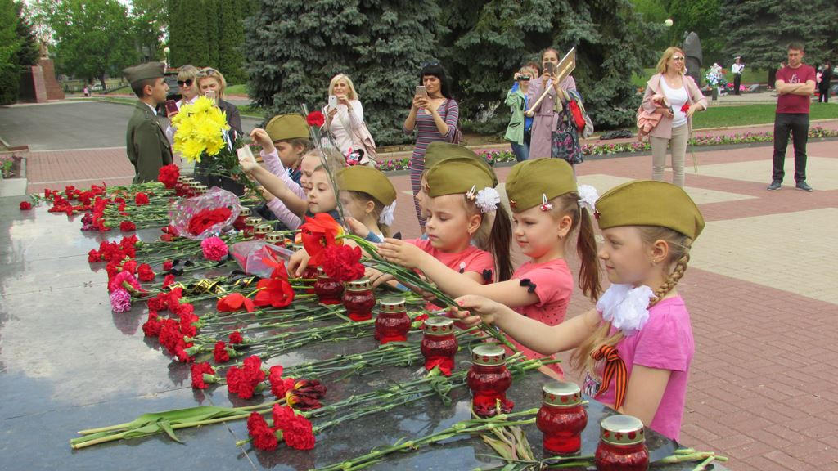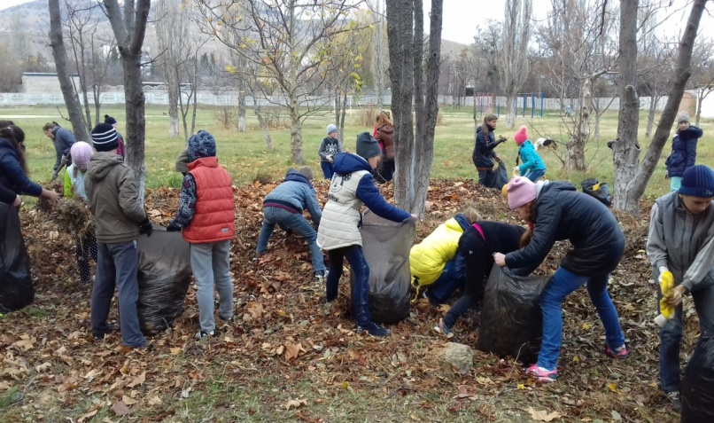

Одна из граней патриотизма – отношение к труду, трудящемуся человеку. Мысль о том, что все создано трудом, руками человека, что труд приносит радость, счастье и богатство стране, должна как можно раньше зародиться в сознании ребенка. Показанный ему героизм труда воспитывает его нравственные чувства не менее чем героизм военного подвига. Родители должны рассказывать детям о своей работе, о том, что они делают, и для чего это нужно. Рассказы о героическом труде, о преданности делу, о самоотверженности и смелости помогает воспитывать гордость за человека – труженика. В патриотическом воспитании детей велика роль книг о защитниках Родины. Героизм волнует и притягивает к себе ребенка, рождает стремление к подражанию. Читая детям рассказ, стихотворение, важно своими интонациями, логическими ударениями передать кульминационные моменты в произведении, заставить их волноваться и радоваться. Беседовать после чтения, надо с большой осторожностью, чтобы не разрушить, а укрепить эмоциональное воздействие.

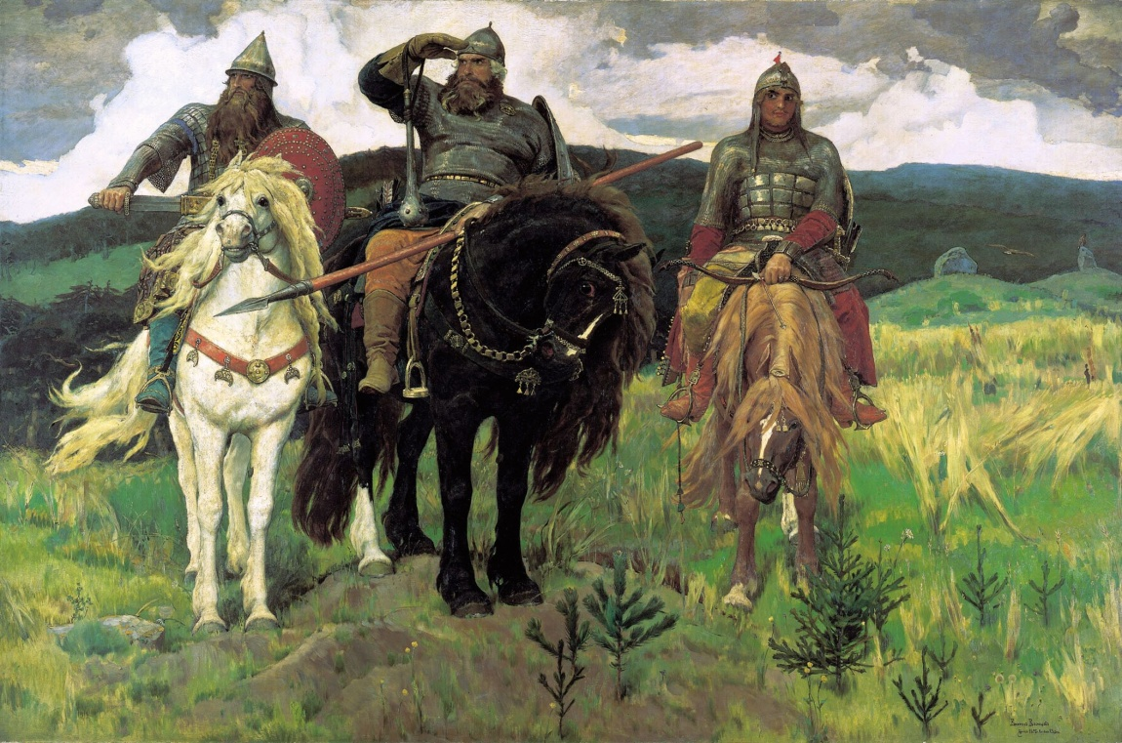

Любить Родину – это и знать её. Что может знать о своей стране ребенок, какие знания нужны ему, чтобы первое чувство любви к отечеству стало осознанным и прочным? Прежде всего, ребенку нужно знать о сегодняшней жизни Родины.

Очень важно для воспитания патриотических чувств и исторические знания. Обращение к литературе, искусству прошлого, так же как и к истории, - это обращение к прошлому своего народа. Только тот, кто любит, ценит и уважает накопленное и сохраненное предыдущими поколениями, может стать подлинным патриотом. Любовь к Родине становится настоящим глубоким чувством, когда она выражается не только в стремлении больше узнать о ней, но и в желании, потребности трудиться на благо отечества, бережно относиться к его богатствам. Участие в общих делах воспитывает в ребенке хозяина своей страны. Хозяина любящего, заботливого. Ребенок должен иметь постоянные поручения, не только по самообслуживанию, но и для пользы других. Важно только, чтобы этот труд действительно имел реальное значение для окружающих, не был надуманным. Все сказанное имеет прямое отношение к воспитанию патриотических чувств у детей.

Что мы Родиной зовем?  Дом, где мы с тобой живем,  И березки, вдоль которых  Рядом с мамой мы идем.  Что мы Родиной зовем?  Поле с тонким колоском,  Наши праздники и песни, Теплый вечер за окном. | 